Parrocchia della

CATTEDRALE di PESCIA

25 agosto 2024
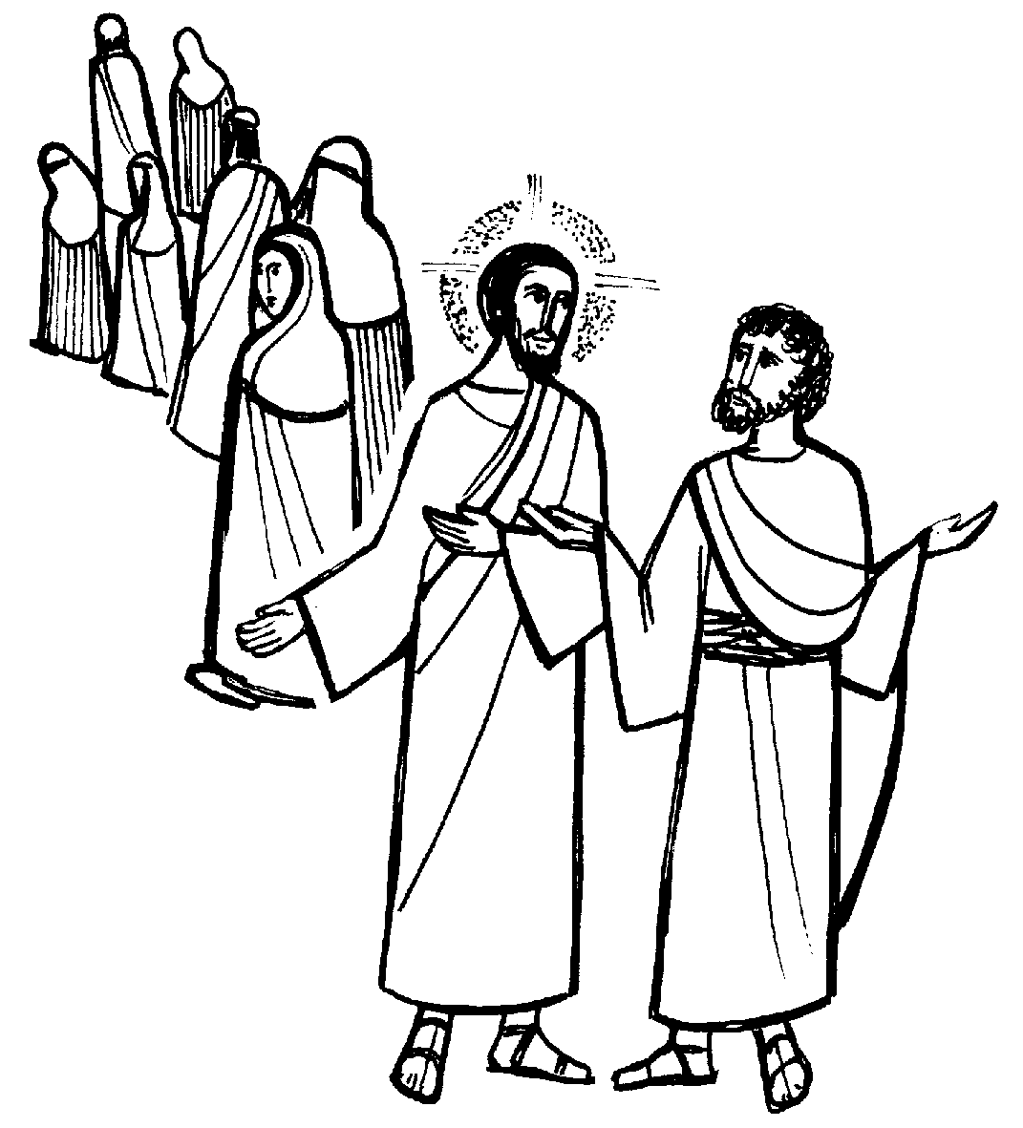
XXI DOMENICA
DEL TEMPO ORDINARIO

RITI DI INTRODUZIONE

SEI TU, SIGNORE IL PANE
1 Sei tu, Signore, il pane, tu cibo sei per noi. Risorto a vita nuova, sei vivo mezzo a noi.
2 Nell'ultima sua cena Gesù si dona ai suoi: Prendete pane e vino, la vita mia per voi.
3 Mangiate questo pane: chi crede in me, vivrà. Chi beve il vino nuovo, con me risorgerà.

Nel nome del Padre e del Figlio e dello Spirito Santo. Amen.
La pace, la carità e la fede da parte di Dio Padre e del Signore nostro Gesù Cristo siano con tutti voi. E con il tuo spirito.

ATTO PENITENZIALE

Sappiamo tutti come non sia sempre facile scegliere il bene. La nostra libertà spesso è affascinata da altro, che ci seduce e ci convince, facendoci perdere di vista Gesù e la bellezza del suo vangelo. Chiediamo perdono a Dio per la nostra poca fede, spesso vacillante, per la nostra libertà non sempre orientata al vero bene.

Breve pausa di riflessione personale
Signore, che hai parole di vita eterna, Kyrie, eleison. Kyrie, eleison.
Cristo, Parola che segna il nostro cammino e Pane che ci dona forza, Christe, eleison. Christe, eleison.
Signore, che doni a tutti la tua salvezza, Kyrie, eleison. Kyrie, eleison.
Dio Onnipotente abbia misericordia di noi, perdoni i nostri peccati e ci conduca alla vita eterna. Amen.

Gloria a Dio nell'alto dei cieli e pace in terra agli uomini, amati dal Signore. Noi ti lodiamo, ti benediciamo, ti adoriamo, ti glorifichiamo, ti rendiamo grazie per la tua gloria immensa, Signore Dio, Re del Cielo, Dio Padre Onnipotente. Signore, Figlio unigenito, Gesù Cristo, Signore Dio, Agnello di Dio, Figlio del Padre, tu che togli i peccati del mondo, abbi pietà di noi; tu che togli i peccati del mondo, accogli la nostra supplica; tu che siedi alla destra del Padre, abbi pietà di noi. Perché tu solo il Santo, tu solo il Signore, tu solo l'Altissimo, Gesù Cristo, con lo Spirito Santo: nella gloria di Dio Padre. Amen.

COLLETTA
O Dio, nostra salvezza,che in Cristo, tua parola eterna, riveli la pienezza del tuo amore, guidaci con la luce dello Spirito,perché nessuna parola umana ci allontani da te, unica fonte di verità e di vita.Per il nostro Signore Gesù Cristo, tuo Figlio, che è Dio, e vive e regna con te, nell’unità dello Spirito Santo,per tutti i secoli dei secoli. Amen.

LITURGIA DELLA PAROLA
Prima Lettura
Dal libro di Giosuè
In quei giorni, Giosuè radunò tutte le tribù d’Israele a Sichem e convocò gli anziani d’Israele, i capi, i giudici e gli scribi, ed essi si presentarono davanti a Dio.
Giosuè disse a tutto il popolo: «Se sembra male ai vostri occhi servire il Signore, sceglietevi oggi chi servire: se gli dèi che i vostri padri hanno servito oltre il Fiume oppure gli dèi degli Amorrèi, nel cui territorio abitate. Quanto a me e alla mia casa, serviremo il Signore».
Il popolo rispose: «Lontano da noi abbandonare il Signore per servire altri dèi! Poiché è il Signore, nostro Dio, che ha fatto salire noi e i padri nostri dalla terra d’Egitto, dalla condizione servile; egli ha compiuto quei grandi segni dinanzi ai nostri occhi e ci ha custodito per tutto il cammino che abbiamo percorso e in mezzo a tutti i popoli fra i quali siamo passati. Perciò anche noi serviremo il Signore, perché egli è il nostro Dio».
Parola di Dio.Rendiamo grazie a Dio.

Salmo Responsoriale
R. Gustate e vedete
com’è buono il Signore.
Benedirò il Signore in ogni tempo,sulla mia bocca sempre la sua lode.Io mi glorio nel Signore:i poveri ascoltino e si rallegrino. R/.
Gli occhi del Signore sui giusti,i suoi orecchi al loro grido di aiuto.Il volto del Signore contro i malfattori,per eliminarne dalla terra il ricordo. R/.
Gridano e il Signore li ascolta,li libera da tutte le loro angosce.Il Signore è vicino a chi ha il cuore spezzato,egli salva gli spiriti affranti. R/.
Molti sono i mali del giusto,ma da tutti lo libera il Signore.Custodisce tutte le sue ossa:neppure uno sarà spezzato. R/.
Il male fa morire il malvagioe chi odia il giusto sarà condannato.Il Signore riscatta la vita dei suoi servi;non sarà condannato chi in lui si rifugia. R/.

Seconda Lettura
Dalla lettera di san Paolo apostolo agli Efesini
Fratelli, nel timore di Cristo, siate sottomessi gli uni agli altri: le mogli lo siano ai loro mariti, come al Signore; il marito infatti è capo della moglie, così come Cristo è capo della Chiesa, lui che è salvatore del corpo. E come la Chiesa è sottomessa a Cristo, così anche le mogli lo siano ai loro mariti in tutto.
E voi, mariti, amate le vostre mogli, come anche Cristo ha amato la Chiesa e ha dato se stesso per lei, per renderla santa, purificandola con il lavacro dell’acqua mediante la parola, e per presentare a se stesso la Chiesa tutta gloriosa, senza macchia né ruga o alcunché di simile, ma santa e immacolata. Così anche i mariti hanno il dovere di amare le mogli come il proprio corpo: chi ama la propria moglie, ama se stesso. Nessuno infatti ha mai odiato la propria carne, anzi la nutre e la cura, come anche Cristo fa con la Chiesa, poiché siamo membra del suo corpo.
Per questo l’uomo lascerà il padre e la madre e si unirà a sua moglie e i due diventeranno una sola carne.
Questo mistero è grande: io lo dico in riferimento a Cristo e alla Chiesa!
Parola di Dio.Rendiamo grazie a Dio.

Canto al Vangelo
Le tue parole, Signore, sono spirito e vita;tu hai parole di vita eterna.

Vangelo

Dal vangelo secondo Giovanni
In quel tempo, molti dei discepoli di Gesù, dopo aver ascoltato, dissero: «Questa parola è dura! Chi può ascoltarla?».
Gesù, sapendo dentro di sé che i suoi discepoli mormoravano riguardo a questo, disse loro: «Questo vi scandalizza? E se vedeste il Figlio dell’uomo salire là dov’era prima? È lo Spirito che dà la vita, la carne non giova a nulla; le parole che io vi ho detto sono spirito e sono vita. Ma tra voi vi sono alcuni che non credono».
Gesù infatti sapeva fin da principio chi erano quelli che non credevano e chi era colui che lo avrebbe tradito. E diceva: «Per questo vi ho detto che nessuno può venire a me, se non gli è concesso dal Padre».
Da quel momento molti dei suoi discepoli tornarono indietro e non andavano più con lui.
Disse allora Gesù ai Dodici: «Volete andarvene anche voi?». Gli rispose Simon Pietro: «Signore, da chi andremo? Tu hai parole di vita eterna e noi abbiamo creduto e conosciuto che tu sei il Santo di Dio».
Parola del Signore. Lode a te, o Cristo.

Credo in un solo Dio, Padre onnipotente, creatore del cielo e della terra, di tutte le cose visibili e invisibili. Credo in un solo Signore, Gesù Cristo, unigenito Figlio di Dio, nato dal Padre prima di tutti i secoli: Dio da Dio, Luce da Luce, Dio vero da Dio vero, generato, non creato, della stessa sostanza del Padre; per mezzo di lui tutte le cose sono state create. Per noi uomini e per la nostra salvezza discese dal cielo, e per opera dello Spirito santo si è incarnato nel seno della vergine Maria e si è fatto uomo. Fu crocifisso per noi sotto Ponzio Pilato, morì e fu sepolto. Il terzo giorno è risuscitato, secondo le Scritture, è salito al cielo, siede alla destra del Padre. E di nuovo verrà, nella gloria, per giudicare i vivi e i morti, e il suo regno non avrà fine. Credo nello Spirito Santo, che è Signore e dà la vita, e procede dal Padre e dal Figlio. Con il Padre e il Figlio è adorato e glorificato, e ha parlato per mezzo dei profeti. Credo la Chiesa, una santa cattolica e apostolica. Professo un solo battesimo per il perdono dei peccati. Aspetto la risurrezione dei morti e la vita del mondo che verrà. Amen.

PREGHIERA DEI FEDELI
Fratelli e sorelle, Gesù chiede anche a noi di credere nelle sue parole. Invochiamo il Signore perché ci doni una fede docile e riconoscente.
Preghiamo insieme dicendo:

Signore, aumenta la nostra fede.
Per la Chiesa: perché anche di fronte alle esigenti richieste del Signore conservi sempre la fede e la fiducia in lui, preghiamo.
Per i credenti in Cristo: perché sull’esempio di Pietro, sappiano confessare che solo Gesù ha parole di vita eterna, preghiamo.
Per noi qui presenti: perché partecipando all’Eucarestia sappiamo testimoniare di più l’amore di Dio per gli uomini, preghiamo.
O Dio, che con la tua sapienza guidi la storia, ascolta la nostra fiduciosa preghiera e ravviva in noi la memoria dei tuoi prodigi. Per Cristo nostro Signore. Amen.

LITURGIA EUCARISTICA
ACCOGLI I NOSTRI DONI
Accogli, Signore, i nostri doni in questo misterioso incontro tra la nostra povertà e la tua grandezza. Noi ti offriamo le cose che tu stesso ci hai dato e tu in cambio donaci, donaci te stesso. Accogli...

Pregate, fratelli e sorelle, perché questa nostra famiglia, radunata dallo Spirito Santo nel nome di Cristo, possa offrire il sacrificio gradito a Dio Padre onnipotente. Il Signore riceva dalle tue mani questo sacrificio a lode e gloria del suo nome, per il bene nostro e di tutta la sua santa Chiesa.

SULLE OFFERTE (in piedi)
O Signore, che ti sei acquistato una moltitudine di figlicon l’unico e perfetto sacrificio di Cristo, concedi a noi, nella tua Chiesa,il dono dell’unità e della pace. Per Cristo nostro Signore. Amen.

PREGHIERA EUCARISTICA
Il Signore sia con voi.

E con il tuo spirito.
In alto i nostri cuori.

Sono rivolti al Signore.
Rendiamo grazie al Signore nostro Dio.

È cosa buona e giusta.
² È veramente cosa buona e giusta, nostro dovere e fonte di salvezza, rendere grazie sempre e in ogni luogo a te, Signore, Padre santo, Dio onnipotente ed eterno, per Cristo Signore nostro. Nella sua misericordia per noi peccatori egli si è degnato di nascere dalla Vergine; morendo sulla croce,ci ha liberati dalla morte eterna e con la sua risurrezione ci ha donato la vita immortale. Per questo mistero di salvezza, con gli Angeli e gli Arcangeli, i Troni, le Dominazioni,e con tutte le schiere celesti, cantiamo senza fine l’inno della tua gloria:
Santo, Santo, Santo il Signore Dio…

RITI DI COMUNIONE

Come ricevere la Comunione?
San Cirillo di Gerusalemme consiglia: «Quando ti avvicini alla comunione, non avere le palme delle mani distese né le dita disgiunte, ma fa della mano destra un trono per la tua mano sinistra, poiché questa deve ricevere il Re, e nel concavo della palma ricevi il corpo di Cristo dicendo: "Amen"».

SYMBOLUM 77
1 Tu sei la mia vita, altro io non ho. Tu sei la strada, la mia verità. Nella tua parola io camminerò finché avrò respiro, fino a quando tu vorrai. Non avrò paura, sai, se tu sei con me: io ti prego, resta con me.
2 Credo in te, Signore, nato da Maria: Figlio eterno e santo, uomo come noi. Morto per amore, vivo in mezzo a noi: una cosa sola con il Padre e con i tuoi, fino a quando - io lo so - tu ritornerai per aprirci il regno di Dio.
3 Tu sei la mia forza: altro io non ho. Tu sei la mia pace, la mia libertà. Niente nella vita ci separerà: so che la tua mano forte non mi lascerà. So che da ogni male tu mi libererai e nel tuo perdono vivrò.
4 Padre della vita, noi crediamo in te. Figlio Salvatore, noi speriamo in te. Spirito d’Amore, vieni in mezzo a noi: tu da mille strade ci raduni in unità e per mille strade, poi, dove tu vorrai, noi saremo il seme di Dio.

DOPO LA COMUNIONE
Porta a compimento in noi, o Signore, l’opera risanatrice della tua misericordia e fa’ che, interiormente rinnovati,possiamo piacere a te in tutta la nostra vita. Per Cristo nostro Signore. Amen.

CAMMINERÒ
Rit.Camminerò, camminerò sulla tua strada, Signor. Dammi la mano, voglio restar per sempre insieme a te.

